有机物的命名

一、一般步骤
1.选主链：选取含碳原子数最多的长链为主链并编号，并按主链所含碳原子数叫做“×烷”。主链编号由距支链最近的一端开始，支链所在位置就是它所连的主链碳原子的号数。
2.如果可选出的两条或两条以上的最长C链（含C数相同），此时则应选含取代基（支链）最多的那条C链为主链。
顺序规则（用于主链编号）
各种原子或基团按先后次序排列的规则称为顺序规则。
第一条规则：将各种取代基的连接原子，按原子序数的大小排列，原子序数大的顺序在前。若为同位素，则质量数高的顺序在前。
第二条规则：若多原子基团的第一个连接原子相同，则比较与它相连的其它原子，先比较原子序数最大的原子，再比较第二大的，依次类推。若第二层次的原子仍相同，则沿取代链依次相比，直至比出大小为至。
第三条规则：含不饱和键时，连有双键或叁键的原子可以认为连有两个或三个相同的原子。
3.含多个取代基，并有几种可能的编号方式时，按“最低系列”编号。最低系列：比较几种编号中取代基的位置，最先遇到较小位次者，定为“最低系列”。
4.若大小不同的两个烷基连在从两端起相同的位置时，则应使较小的基团有较小的位次。

二、环烷烃的命名:单环、螺环、桥环。
1.单环烷烃：以环所含碳原子数的多少，称为环某烷；如环上含有取代基，则要表明取代基的位置、数目、名称，其它命名原则与直链烷烃相同。
对需要表明取代基立体位置关系的，要在位置前表明顺、反关系。
含复杂取代基的环烃，应将链作为母体，将环作为取代基，按链烷烃来命名。
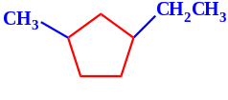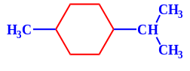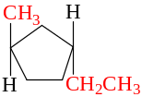

1-甲基-3-乙基环戊烷 1-甲基-4-异丙基环己烷 反-1-甲基-3-乙基环戊烷
2.螺环烷烃：单环之间共用一个碳原子的多环烷烃。共用的碳原子称为螺（spiro）原子。根据共用螺原子数目的多少，可分为为单螺，二螺等。
- 单螺化合物：沿邻近螺原子的碳原子开始编号，从小环经螺原子到大环，根据所含碳原子的总数，称为螺某烷。在螺字后面的方括号内，按顺序标明各环除螺原子外所含碳原子数目的多少，数字之间用圆点隔开。
- 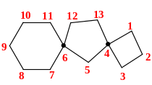多螺化合物：从较小环开始，沿整个环系的边依次编号，并使螺原子的编号均较小。方括号内按顺序标明各环除螺原子外所含碳原子数、螺碳原子间所含的碳原子数。
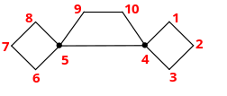
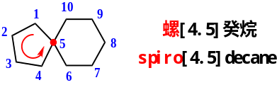

二螺[3.0.3.2]癸烷 二螺[3.1.5.2]十三烷
3.桥环烃：共用两个或两个以上碳原子的多环烃为桥环烃。共用的碳原子称为桥头碳，连接两桥头碳原子的键或链称为桥。
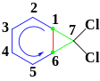命名时，从桥头碳原子开始编号，从最长桥编到另一桥头碳；然后沿次长桥回到第一个桥头碳；再按桥渐短的次序将其余的桥编号；按所含碳原子的总数，称为某烷。还要标明取代基的位置，数目，名称，所含环的数目，桥的长短。
1、6为桥头碳；最长桥：1-2-3-4-5-6；次长桥：6-7-1；最短桥：1-6。

7，7-二氯二环[4.1.0]庚烷

三、烯烃顺反异构体的命名：顺反和Z/E命名法
顺反命名法：双键两端连有相同基团，则以此基团为准，在双键同侧为顺式，异侧为反式，并分别在其系统命名前加“ 顺– ”或“ 反– ”。
缺点：双键两端若没有相同基团则不能用此法命名。
Z/E命名法：按 “ 顺序规则 ”，大的基团在双键同侧为“ Z ”式；在双键的异侧为 “E ”式。
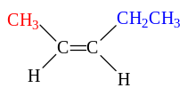 （Z）-2-戊烯
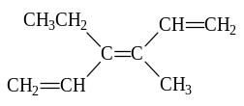 (E)-3-甲基-4-乙基-1,3,5-己三烯；反-3-甲基-4-乙基-1,3,5-己三烯
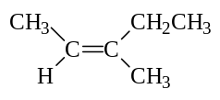 (Z)-3-甲基-2-戊烯；反-3-甲基-2-戊烯

四、炔烃、二烯烃的命名
当分子中同时含有双键和叁键时：
- 使主链中尽可能包括双键和叁键，并使双键及叁键有尽可能小的编号位次。
- 命名时，“炔”字放在最后，主链碳数在烯中体现出来。
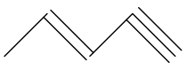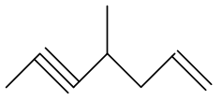
3-戊烯-1-炔 4-甲基-1-庚烯-5-炔
当从主链两侧编号，双键、叁键处于相同位号时，即位号有选择时，应使双键有较小的位号。
二烯烃的系统命名法：与烯烃的命名法相似。
1.选主链：选含双键个数最多的最长碳链为主链，叫“X二烯”。从最靠近双键的一端编号，双键的位置用阿拉伯数字表示，写在母体名前，数字间用逗号隔开。
2.若需要，按Z/E法标出构型，并写在全名前。
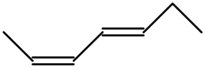（2Z,4E）-2,4-庚二烯

五、芳烃及其衍生物的命名
苯及其衍生物的命名
1.当苯环上所连烃基较简单时，以苯环为母体来命名，叫做“ X苯 ”。
2.苯环上连有两个取代基时，可以用邻、间、对表示取代基的相对位置。
3.苯环上连有三个相同基团时，用连、偏、均来表示相对位置。
要求必须是三个相同基团才能用连、偏、均来表示此三基团的相对位置。
系统命名法：
1.苯环上连有多个烷基时，应使最小的基团有最小的编号。其余规则与脂环烃相似。
2.如果苯环上连的是一个复杂的烷基，此时则把苯作为取代基，按烷烃的命名方法来命名。
3.若苯环上连有不饱和基团时，通常也是将苯基作为取代基处理。命名将遵守烯或炔烃的命名原则。
4.当苯环上连有－OH、－CHO、－COOH、－NH2、－NO2、－SO3H、－X等基团时我们又该如何命名这样的化合物呢？
首先仍然是选择一个母体。一般我们按一定的次序选择一个最优先的基团，并将它与苯一起作为一个完整的母体。其它都作为取代基来看。
这一次序我们称为“ 优先次序 ”。
一些常见基团的优先次序如下:
－COOH > －SO3H > －COOR > －CONH2 > －CN > －CHO > >C=O > －OH (醇) > －OH (酚) > －NH2 > －C≡C－ > >C=C< > －OR > －R > － H > －X > －NO2
萘的命名
萘环的命名较为特殊，其编号次序相对固定。
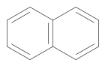其中1,4,5,8位称α位，2,3,6,7位称为β位，不论取代基位置如何，编号都要从 一个α位开始，并经过该环编到另一个环。
萘的衍生物的命名与苯的衍生物的命名相似，选择母体同样要用到“优先次序”。只是编号应遵守萘环的编号原则。
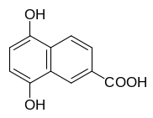5,8－二羟基－2－萘甲酸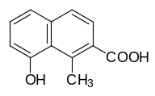 1－甲基－8－羟基－2－萘甲酸
蒽的命名
命名与萘相似，蒽环也有固定的编号次序。

六、卤代烃的命名
系统命名法：较复杂的卤烃命名采用系统命名法。其命名原则与相应的烃命名类似，只是将卤原子视为取代基。如：
- 卤代烷烃的命名与烷烃的命名规则相同。
- 卤代烯烃的命名与烯烃的命名规则相同。
- 卤代炔烃的命名与炔烃的命名规则相同。
- 卤代芳烃的命名与芳烃的命名规则相同。
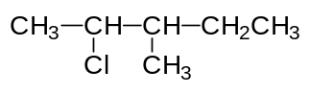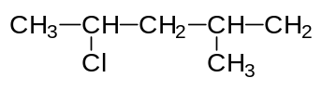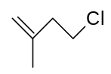
3－甲基－2－氯戊烷 2－甲基－4－氯戊烷 2－甲基－4－氯－1－丁烯
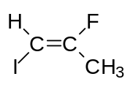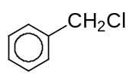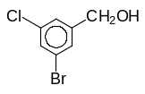
（E）－2－氟－1－碘丙烯 苯一氯甲烷（氯化苄、苄氯） 3－氯－5－溴苯甲醇

